Լուծի՛ր խնդիրները։
Ա․6 մատիտի համար էվան վճարեց 480 դրամ, որից հետո մեկ մատիտի գինը 20 դրամով էժանացավ։ Որքա՞ն արժեցավ մեկ մատիտը։
Լուծում
- 480:6=80
- 80-20=60
Պատ․՝60 դրամ

Բ․7 կոնֆետի համար Վիլյամը վճարեց 560 դրամ, որից հետո մեկ կոնֆետի արժեքը 10 դրամով թանկացավ։ Որքա՞ն արժեցավ մեկ կոնֆետը։
Լուծում
- 560:7=80
- 80+10=90
Պատ․՝ 90 դրամ

Գ․ 9 վարդի համար Դավիթը վճարեց 4500 դրամ, որից հետո մեկ վարդի արժեքը 30 դրամով էժանացավ։ Այժմ որքա՞ն գումար պետք է վճարել այդ նույն վարդից 10 հատ գնելու համար։
Լուծում
- 4500:9=500
- 500-30=470
- 470x10=4700
Պատ․՝ 4700 դրամ

Դ․ 6 փուչիկի համար Ալեքը վճարեց 420 դրամ, որից հետո մեկ փուչիկի արժեքը 5 դրամով թանկացավ։ Այժմ որքա՞ն գումար պետք է վճարել այդ նույն փուչիկից 8 հատ գնելու համար։
Լուծում
- 420:6=70
- 70+5=75
- 75x8=600
Պատ․՝ 600 դրամ
Քանի՞ խորանարդիկ կա նկարում։
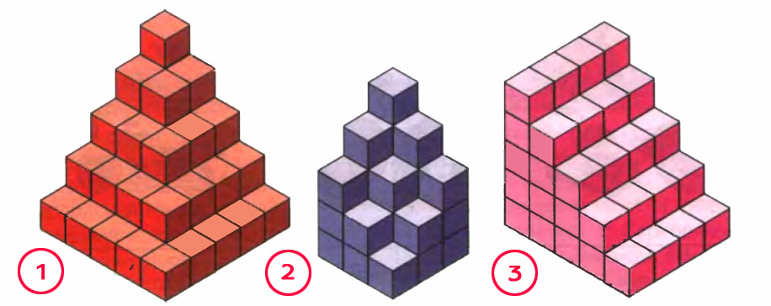
9+7=16 5+4=9 8+7=15
16+5=21 9+3=12 15+6=21
21+3=24 12+2=14 21+5=26
24+1=25 14+1=15 26+4=30
Լրացրո՛ւ ապրիլ ամսվա օրացույցը և պատասխանի՛ր հարցերին:
I օր | IIօր | IIIօր | IVօր | Vօր | VIօր | VIIօր
երկուշաբթի | երեքշաբթի | չորեքշաբթի | հինգշաբթի | ուրբաթ | շաբաթ | կիրակի
29 | 30 | 31 | 1 | 2 | 3 | 4
5 | 6 | 7 | 8 | 9 | 10 | 11
12 | 13 | 14 | 15 | 16 | 17 | 18
19 | 20 | 21 | 22 | 23 | 24 | 25
26 | 27 | 28 | 29 | 30 | 1 | 2
3 | 4 | 5 | 6 | 7 | 8 | 9

Տարվա եղանակը
գարուն
ամառ
աշուն
Ձմեռ

Եղանակն այսօր
արևոտ
անձրևոտ
ցրտոտ
քամոտ
մշուշոտ
ամպամած

Օրացույցից օգտվելով՝ պատասխանի՛ր հարցերին:

Այսօր ամսի քանի՞սն է | 16.04
Վաղը ամսի քանի՞սը կլինի: | 17.04
Երեկ ամսի քանի՞սն էր: | 15.04
Տասներկու օրից ամսի քանի՞սը կլինի: | 28.04
Ինը օր առաջ ամսի քանի՞սն էր: | 7.04

Շաբաթվա ի՞նչ օր էր
Երեկ | հինգշաբթի
Յոթ օր առաջ | ուրբաթ
Շաբաթվա ի՞նչ օր կլինի

1 շաբաթ հետո | ուրբաթ

Պատմի՛ր 25500 թվի մասին:

- Թիվը գրի՛ր տառերով:քսանհինգ հազար հինգն հարուր
- 25500-ն ունի 0 տասնյակ և 0 միավոր
- Հարևան թվերն են՝25499, 25501
- Հաջորդող թիվն է՝25501
- Նախորդող թիվն է՝25499
- Մեծացրո՛ւ 524789-ով: 524789+25500=550389
- Մեծացրո՛ւ 201970-ով: 201970+25500=227470
- Մեծացրո՛ւ 909784-ով: 909784+25500=926284
- Մեծացրո՛ւ 101472-ով: 101472+25500=126972
- Մեծացրո՛ւ 800064-ով:800064+25500=825564
- Մեծացրո՛ւ 300747-ով:300747+25500=326247
- Փոքրացրո՛ւ 3036-ով: 25500-3036=22464
- Փոքրացրո՛ւ 20101 - ով:25500-20101=5399
- Փոքրացրո՛ւ 20002-ով:25500-20002=5598
- Փոքրացրո՛ւ 19471-ով:25500-19471=6029
- Փոքրացրո՛ւ 3048-ով:25500-3048=22452
- Մեծացրո՛ւ 10 անգամ, 100 աննգամ։ 10x25500=255000 100x25500=2550000
- Փոքրացրո՛ւ 10 անգամ, 100 անգամ 25500:10=2550, 25500:100=255
- Կլորացրո՛ւ մինչև մոտակա տասնյակը , հայուրյակը, հազարյակը25510, 25600, 26000
- Թվի թվանշանները վերադասավորի՛ր այնպես, որ ստանաս հնարավոր ամենափոքր թիվը։ 20055
- Թվի թվանշանները վերադասավորի՛ր այնպես, որ ստանաս հնարավոր ամենամեծ թիվը։ 55200

